厦门市水利局
2016年7月

目 录
前 言 1
综 述 2
1 水资源量 3
1.1 降水量 3
1.2 地表水资源量 8
1.3 地下水资源量 9
1.4 水资源总量 9
1.5 九龙江流域地表水资源概况 10
2 蓄水动态 11
3 供水量与用水量 12
3.1 供水情况 12
3.2 用水情况 13
4 用水指标分析 15
5 水体水质 17
5.1 水质概况 17
5.2农药化肥使用情况 21
5.3 废污水排放量及处理量 22
6 重要水事 23
6.1 落实最严格水资源管理制度考核工作 23
6.2 编制水资源安全保障近期重点行动计划 23
6.3 划定地下水禁采区、限采区范围 23
6.4 推进重点水利工程建设成绩斐然 24
6.5 推行小流域综合治理 24
6.6 实行溪流污染全面整治 24
6.7 建立溪流养护长效制度 25
6.8 启动安全生态水系建设 25
6.9 应对历史罕见旱情 25
6.10 调整居民自来水价格 26

前 言

《厦门市水资源公报》是厦门市水利局定期向各级政府、社会各部门公布水资源数量、质量和开发利用情况的年报。它向全社会通报我市来水、用水和水环境状况，反映全市水资源供需情况和市内重要水事活动，为政府宏观决策和开发利用水资源提供科学依据，为实行最严格的水资源管理制度提供指导，让社会各界了解我们赖以生存的水资源状况，呼唤人们树立科学的发展观，在利用水资源的同时，都来关心水资源、珍惜水资源、保护水资源，使有限的水资源得到科学利用，保障经济社会可持续发展。
《厦门市水资源公报》按年度反映我市水资源状况及开发利用情况，内容包括水资源量、蓄水动态、供水量与用水量、水体水质、重要水事等。
《厦门市水资源公报》的基础资料主要来源于厦门市水利局和厦门市水文局，同时收集了统计、建设、农业、国土资源、市政、海洋渔业、水务集团等部门和单位的有关资料。在此，特向在编制过程中给予支持的有关部门表示感谢。

综 述

厦门市土地总面积1699.39km²，当年底户籍人口211.15万人，其中城镇人口168.18万人，农村人口42.97万人，常住人口386万人。全年实现生产总值（GDP）3466.01亿元，其中第一产业增加值23.94亿元，第二产业增加值1508.99亿元（工业增加值1254.06亿元，建筑业增加值239.32亿元），第三产业增加值1933.08亿元。工业总产值5030.81亿元。当年财政总收入1001.71亿元，其中地方级财政收入606.06亿元，城镇居民人均可支配收入42607元，农民人均纯收入17558元。全年粮食播种面积10.03万亩，产量3.65万吨；蔬菜播种面积23.58万亩，产量56.53万吨；全市生猪存栏数21.91万头，家禽存栏数122.71万只。
当年全市平均降水量1622.1mm，比多年平均值（1956年至2015年，下同）1513.3 mm增加7.19％，属平水年。全市地表水资源量13.774亿m³ ，地下水资源量2.609亿m³，水资源总量13.887亿m³。
当年末中型及主要小（1）型水库蓄水量与上年末比较，增加4901.3万m³,其中中型水库的蓄水量增加4195.6万m³，主要小（1）型水库的蓄水量增加705.7万m³。
全市年供用水量63073万m³，其中地表水供应量最大为59342万m³，占供水总量的94.09％。城镇居民用水量最多，为18157万m³，占用水总量的28.79%。
从全市水质监测点监测结果显示：我市饮用水源地及大部分重要水体水质达标，除少数河段外，大部分河段都受到不同程度的污染。

1 水资源量

1.1 降水量
当年全市平均降水量1622.1mm，比上年增加23.62％，比多年平均值增加7.19％，折合年降水总量27.565亿m³，属平水年。全市按照行政区域分成思明区、湖里区、海沧区、集美区、同安区、翔安区这六单元。其中年降水量最大的是同安区，最小的是思明区。与多年平均比较，各单元均有不同程度的增加。当年降水量与多年平均值比较情况见表1、图1。
表1 各单元降水量情况
项 目 | 思明区 | 湖里区 | 海沧区 | 集美区 | 同安区 | 翔安区 | 全市
年降水量(mm) | 1286.5 | 1300.7 | 1419.5 | 1681.2 | 1873.3 | 1391.6 | 1622.1
折合水量（亿m³） | 1.081 | 0.960 | 2.647 | 4.611 | 12.539 | 5.727 | 27.565
上年降水量(mm) | 994.8 | 972.8 | 1320.1 | 1362.7 | 1498.4 | 1069.7 | 1312.2
多年平均降水量(mm) | 1235.4 | 1210.5 | 1406.9 | 1478.8 | 1793.9 | 1239.1 | 1513.3
与上年比较（±%） | +29.32 | +33.71 | +7.53 | +23.37 | +25.02 | +30.09 | +23.62
与多年比较（±%） | +4.14 | +7.45 | +0.90 | +13.69 | +4.43 | +12.31 | +7.19
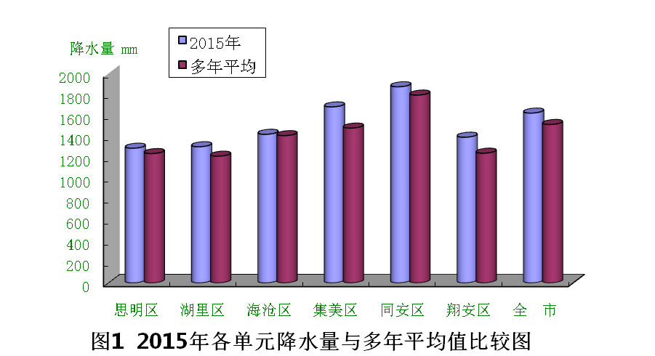
选定思明区前埔站、湖里区马垄站、海沧区海沧站、集美区杏林湾水库站、同安区汀溪水库站、翔安区马巷站作为各单元的月降水量代表站。各代表站降水量年内分配不均匀，5～9月份降水量约占全年降水量的66.4％～79.5％，其月降水量过程线见图2。
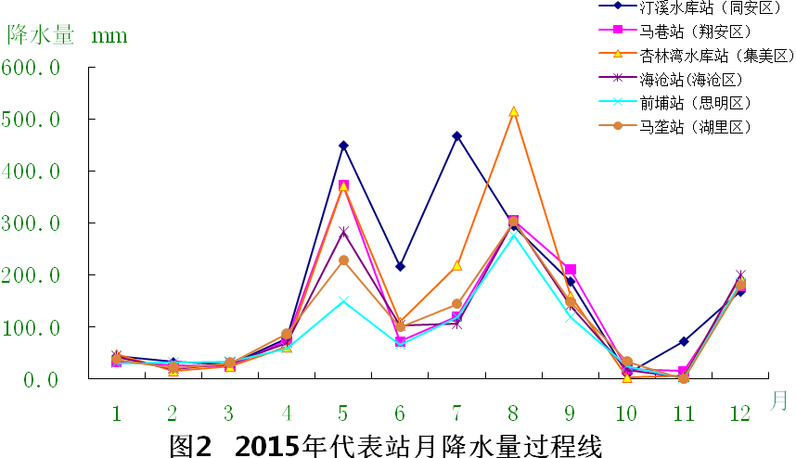
全市流域面积在50km²以上的4条河流中，东西溪流域年降水量1927.9mm，比多年平均值增加12.44％，属偏丰水年；后溪流域年降水量1699.8mm，比多年平均值增加15.49％，属偏丰水年;九溪流域年降水量1426.8mm，比多年平均值增加14.45％，属偏丰水年；官浔溪流域年降水量1527.0mm，比多年平均值增加9.26％，属平水年。主要河流降水量与多年平均值比较见图3。
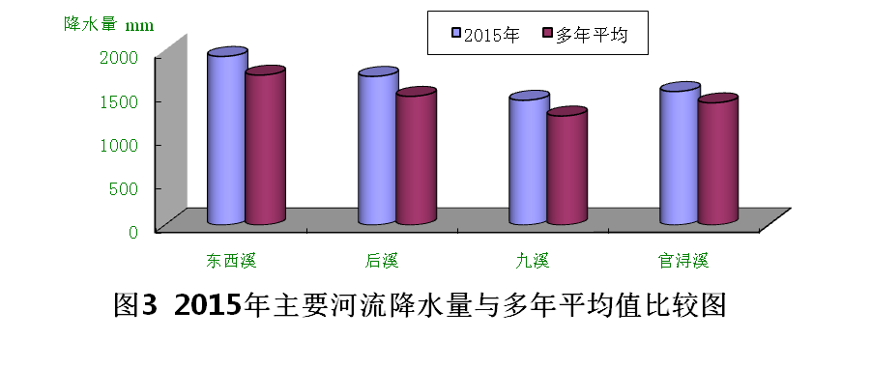
我市降水在空间上分布不均匀，同安北部山区为降水高值区，中部平原及沿海一带为低值区。从当年降水等值线图上可以看出，降水区域的分布与多年平均值大体一致。降水量由西北向东南沿海递减，汀溪水库以北山区年降水量在2000.0mm以上。全市最大年降水量发生在同安区汀溪镇荇后站2609.0mm，最小年降水量发生在翔安区新店镇张埭桥水库站986.0mm。当年厦门市降水量变化和距平等值线见图4和图5。
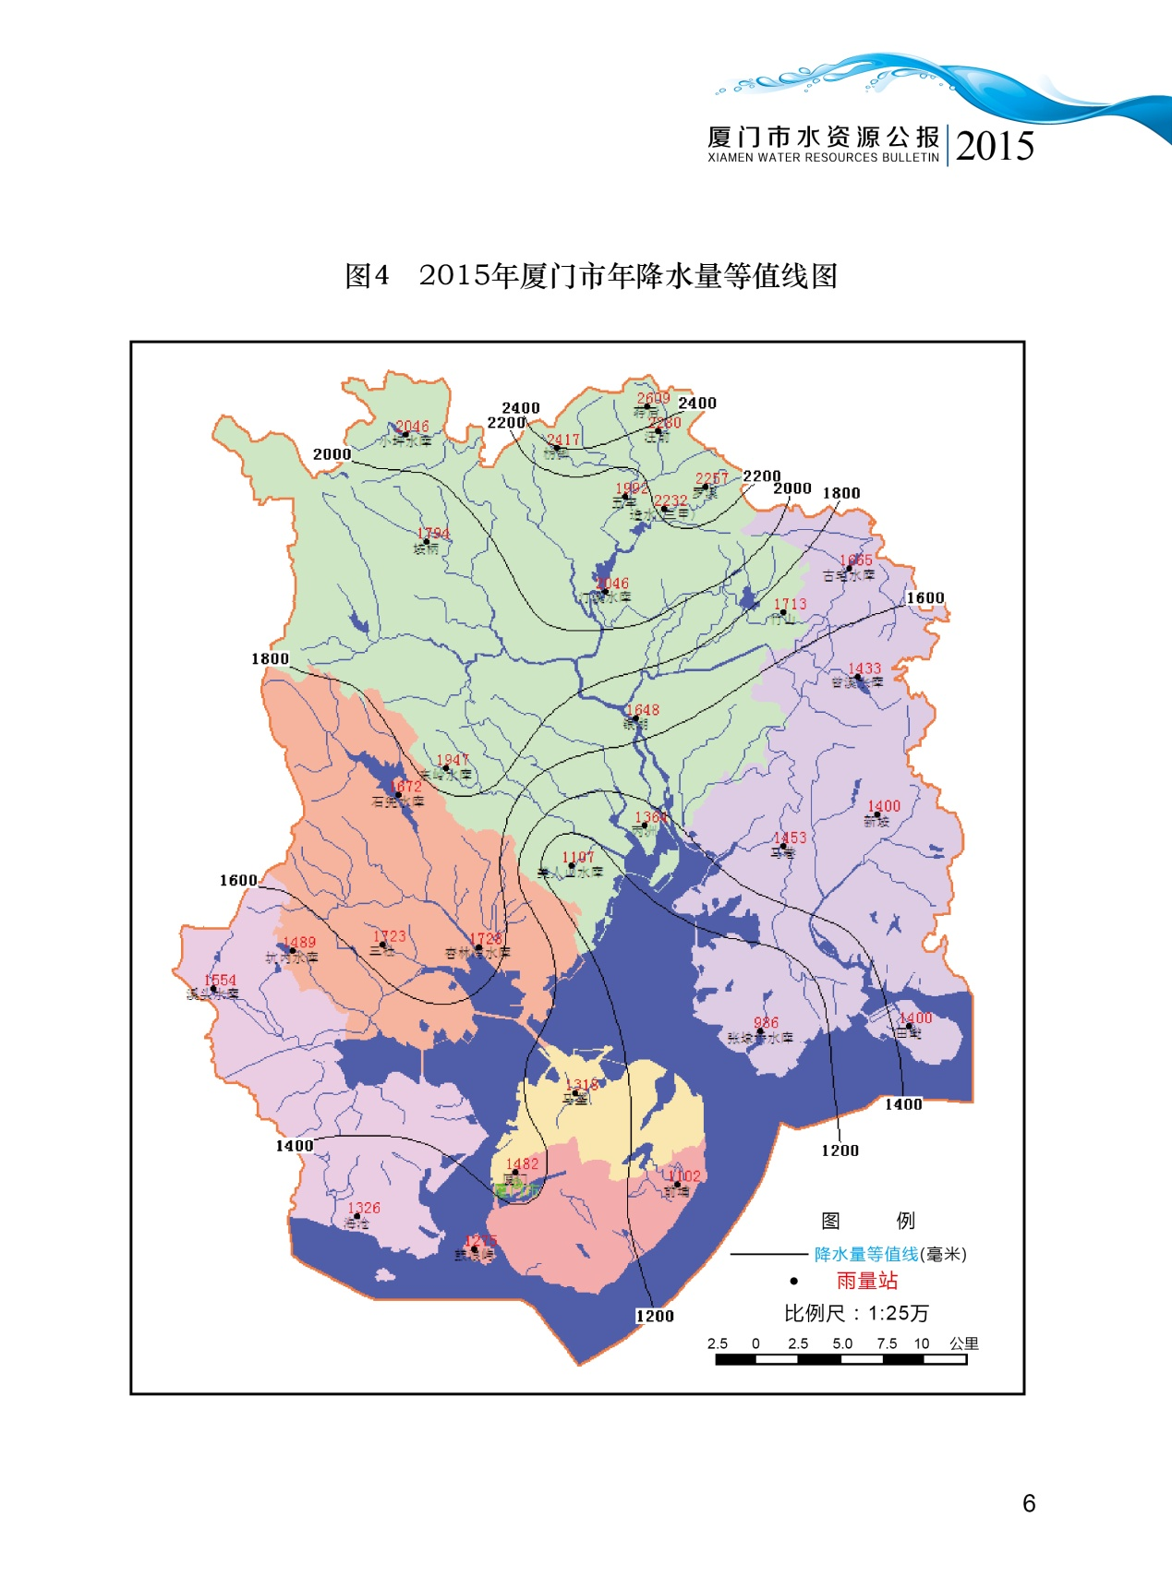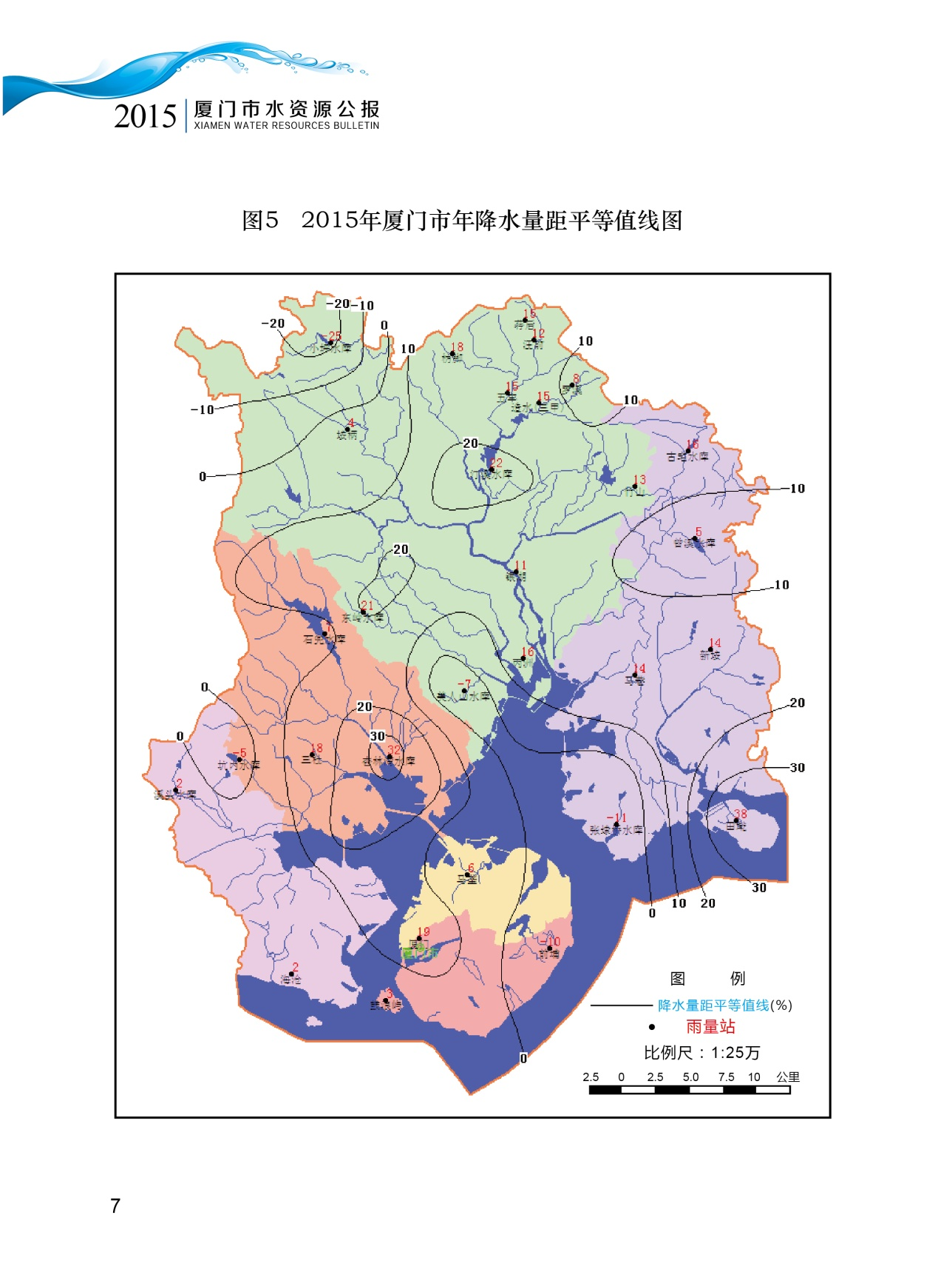

1.2 地表水资源量
全市地表水资源量13.774亿m³，比上年增加31.41％，比多年平均值增加6.79％，折合径流深810.5mm。同安区地表水资源量为7.273亿m³，占全市地表水资源量52.81％，比上年增加39.44％，比多年平均值增加4.42 %；思明区、湖里区、海沧区、集美区和翔安区地表水资源量分别为0.443亿m³、0.393亿m³、1.218亿m³、2.214亿m³、2.233亿m³，比上年分别增加36.73％、37.89％、9.93％、23.41％、37.08％，比多年平均值分别增加4.24％、7.38％、0.91％、13.71％、12.32％。各单元地表水资源量与多年平均值比较见图6。
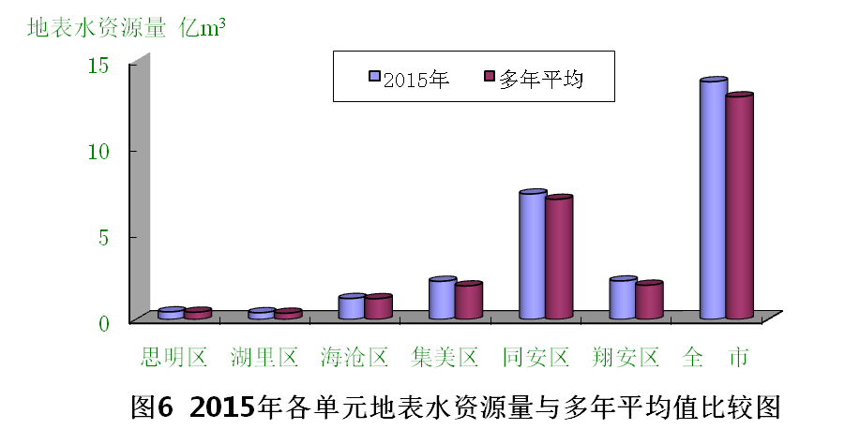
全市主要河流东西溪、后溪、九溪、官浔溪的地表水资源量分别为5.780亿m³、2.028亿m³、0.661亿m³、0.470亿m³，占全市地表水资源量的比例分别为41.96%、14.72%、4.80%、3.41%。东西溪、后溪、九溪、官浔溪的地表水资源量与上年比较分别增加51.79%、48.03%、96.14%、30.19%；与多年平均值比较分别增加20.34%、26.59%、46.89%、18.09%。主要河流地表水资源量与多年平均值比较见图7。
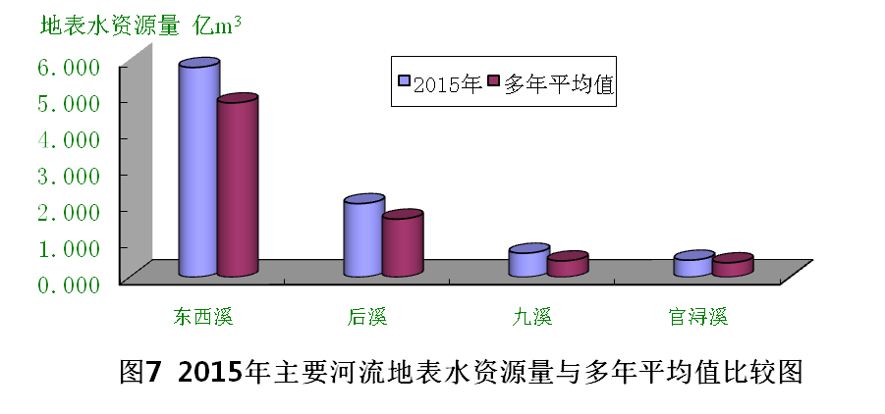

1.3 地下水资源量
全市地下水资源量2.609亿m³，比上年增加33.18％，其中思明区、湖里区、海沧区、集美区、同安区和翔安区分别为0.087亿m³、0.077亿m³、0.251亿m³、0.436亿m³、1.223亿m³和0.535亿m³，各单元与上年同比，分别增加47.46%、54.00%、17.29%、31.72%、28.87%和50.28%。地下水资源量最多的是同安区，占全市地下水资源量的46.88％，最少的是湖里区，仅占全市地下水资源量的2.95%。

1.4 水资源总量
水资源总量是由地表水资源量和地下水资源量相加扣除重复计算量而得。当年全市水资源总量13.887亿m³，比上年增加41.30％，比多年平均值增加12.50％。全市平均产水系数0.50，平均产水模数81.7万m³/km²。各单元中水资源量最多的是同安区，占全市的52.58％；最少的是湖里区，占全市的2.89％。各单元水资源总量见表2，各单元水资源量与上年和多年平均值比较见图8。

表2 各单元水资源量
单位：亿m³
项 目 | 思明区 | 湖里区 | 海沧区 | 集美区 | 同安区 | 翔安区 | 合计
地表水资源量 | 0.443 | 0.393 | 1.218 | 2.214 | 7.273 | 2.233 | 13.774
地下水资源量 | 0.087 | 0.077 | 0.251 | 0.436 | 1.223 | 0.535 | 2.609
重复计算量 | 0.078 | 0.069 | 0.239 | 0.414 | 1.195 | 0.501 | 2.496
水资源总量 | 0.452 | 0.401 | 1.23 | 2.236 | 7.301 | 2.267 | 13.887

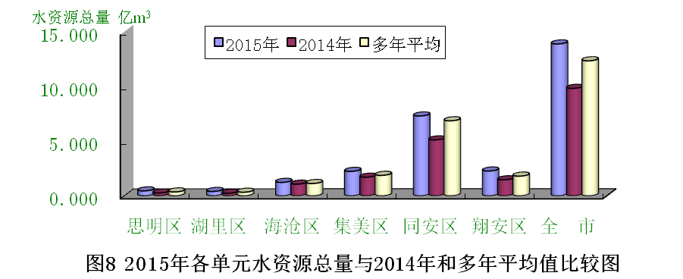

1.5 九龙江流域地表水资源概况
根据福建省水文水资源勘测局提供的资料，九龙江流域当年降水量1854.6mm，折合降水总量273.39亿m³，与上年比较增加21.70%，比多年平均值增加10.10%。地表水资源量141.45亿m³，比上年增加17.0%，比多年平均值减少8.70%。

2 蓄水动态

全市现有中型水库5座，小型水库92座，总库容23739.0万m³。根据统计,当年末中型及主要小（1）型水库蓄水量与上年末比较，增加4901.3万m³,其中中型水库的蓄水量增加4195.6万m³，主要小（1）型水库的蓄水量增加705.7万m³。中型及主要小（1）型水库蓄水动态见表3。
表3 中型及主要小（1）型水库蓄水动态
单位：万m³
水库类别 | 水库名称 | 所属区域 | 总库容 | 正 常  水位库容 | 上年末  蓄水量 | 当年末  蓄水量 | 年 末  蓄水变量
中型水库 | 石兜水库 | 集美区 | 6654.0 | 6143.0 | 1337.5 | 2949.3 | 1611.8
中型水库 | 汀溪水库 | 同安区 | 4445.0 | 3797.0 | 1138.7 | 3372.8 | 2234.1
中型水库 | 杏林湾水库 | 集美区 | 2465.0 | 1201.0 | 743.7 | 888.5 | 144.8
中型水库 | 溪东水库 | 同安区 | 1383.0 | 1128.0 | 837.6 | 1042.5 | 204.9
中型水库 | 竹坝水库 | 同安区 | 1165.0 | 850.0 | 整治中，放空
中型水库 | 小 计 |  | 16112.0 | 13119.0 | 4057.5 | 8253.1 | 4195.6
主要小（1）型水库 | 坂头水库 | 集美区 | 744.6 | 435.8 | 383.1 | 368.7 | -14.4
主要小（1）型水库 | 湖边水库 | 湖里区 | 609.0 | 539.0 | 157.4 | 344.6 | 187.2
主要小（1）型水库 | 曾溪水库 | 翔安区 | 589.0 | 505.0 | 214.5 | 219.3 | 4.8
主要小（1）型水库 | 河溪水库 | 同安区 | 556.3 | 485.0 | 76.7 | 262.5 | 185.8
主要小（1）型水库 | 小坪水库 | 同安区 | 440.0 | 408.0 | 95.4 | 130.6 | 35.2
主要小（1）型水库 | 坑内水库 | 集美区 | 383.8 | 342.0 | 261.6 | 277.7 | 16.1
主要小（1）型水库 | 溪美水库 | 翔安区 | 373.5 | 298.6 | 36.5 | 170.0 | 133.5
主要小（1）型水库 | 溪头水库 | 海沧区 | 366.2 | 300.0 | 109.2 | 147.2 | 38.0
主要小（1）型水库 | 古宅水库 | 翔安区 | 313.9 | 300.0 | 126.5 | 246.0 | 119.5
主要小（1）型水库 | 小 计 |  | 4376.3 | 3613.4 | 1460.9 | 2166.6 | 705.7
合计 |  |  | 20986.5 | 16319.6 | 5518.4 | 10419.7 | 4901.3

备注：当年末蓄水量以2016年1月1日8：00水量为准，各水库主要特征参数采用新一轮除险加固后的数据。

3 供水量与用水量

3.1 供水情况
当年全市供水量63073万m³（不含海水供应量），比上年减少0.32%。其中地表水供应量为59342万m³，占94.09%，地下水源供应量为3061万m³，占4.85%，其他水源供应量670万m³，占1.06%；当地水资源供应量为24195万m³，占38.36%，区域外调入水量为38878万m³，占61.64%。全市供水情况见表4。
此外，当年海水主要用于火电厂冷却和湖泊冲污等，均未经淡化等处理直接利用，供应量为121778万m³，与上年相比有所下降。
表4 全市供水情况表
单位：万m³
年份 | 地表水源供水量 |  |  |  |  |  | 地下水源供水量 | 其他水源供水量 | 供水总量 |  |  | 海水  利用  量
年份 | 小计 | 蓄水 | 调水 | 引水 | 提水 | 其他 | 地下水源供水量 | 其他水源供水量 | 合计 | 其中当地水资源 | 其中区域外调  入水 | 海水  利用  量
2015 | 59342 | 13970 | 38878 | 4150 | 1758 | 586 | 3061 | 670 | 63073 | 24195 | 38878 | 121778
2014 | 59346 | 15698 | 37168 | 4000 | 1860 | 620 | 3260 | 670 | 63276 | 26108 | 37168 | 133477
备注：海水供应均未经淡化等处理直接使用，故不计入供水总量中。

3.2 用水情况
当年全市用水总量为63073万m³，比上年减少0.32%。其中城镇居民用水量最大，为18157万m³，占28.79%；其次是第二产业用水量（包括建筑业用水1743万m³）为15967万m³，占25.31%；第一产业用水量为13034万m³，占20.67%；第三产业用水量为11933万m³，占18.92%；农村居民用水量为2448万m³，占3.88%；生态环境补水量为1534万m³，占2.43%；全市用水情况见表5和图9。生产、生活、生态用水量比例分别为64.90%、32.67%和2.43%。
表5 全市用水情况表
单位：万m³
年份 | 生活用水 |  |  | 生产用水 |  |  |  | 生态环境补水 | 用水总量
年份 | 农村 | 城镇 | 其中地下水 | 第一产业 | 第二产业 | 第三产业 | 其中  地下  水 | 生态环境补水 | 用  水  量 | 其中  地下  水
2015 | 2448 | 18157 | 774 | 13034 | 15967 | 11933 | 2287 | 1534 | 63073 | 3061
2014 | 2472 | 16859 | 798 | 14207 | 16536 | 11679 | 2462 | 1523 | 63276 | 3260
2013 | 2476 | 16188 | 1529 | 14213 | 16393 | 11112 | 2642 | 740 | 61123 | 4234

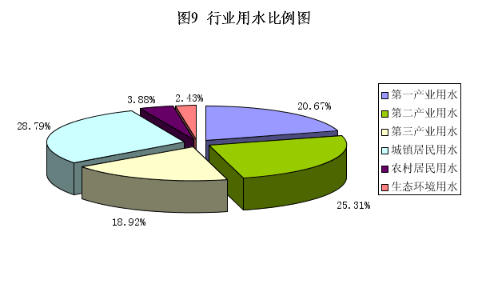
全市总用水量按行政区统计，思明区总用水量11282万m³，湖里区总用水量10679万m³，集美区总用水量9801万m³，海沧区总用水量6759万m³，同安区总用水量13884万m³，翔安区总用水量10668万m³。

4 用水指标分析

据统计，当年本地水资源供应量为24195万m³，水资源总量为13.887亿m³，水资源利用率为17.42%。以户籍人口计算，当年人均水资源量为658m³，比上年增加36.80%；以常住人口计算，当年人均水资源量为360m³，比上年增加40.08%。
根据用水情况，比照社会经济发展水平，万元生产总值（GDP）用水量（包括农林牧渔用水）为18.2m³，比上年减少5.70%；万元工业产值用水量为2.8m³，比上年减少6.67%；万元工业增加值用水量为11.3m³，比上年减少4.24%；第三产业万元增加值用水量为6.2m³，比上年减少7.46%；农业亩均用水量为530.4m³，比上年减少3.74%。
以户籍人口计算，人均综合用水量为299m³，比上年减少3.86%；城镇人均生活日用水量为296L，比上年增加6.09%；农村人均生活日用水量为156L，比上年减少12.85%。以常住人口计算，人均综合用水量为163m³，比上年减少1.81%；城镇人均生活日用水量为147L，比上年增加7.30%；农村人均生活日用水量为144L，比上年减少8.28%。全市用水指标分析情况见表6。
表6 用水指标分析情况表
万元GDP用 水 量 | 万元工业产值  用水量 | 万元工业增加值用水 量 | 第三产业万元增加值用水量 | 农业亩均用水 量 | 人均水资源量 | 人均综合用水 量 | 城镇人均生活  日用水量 | 农村人均生活  日用水量
m³ | m³ | m³ | m³ | m³ | m³ | m³ | L | L
18.2 | 2.8 | 11.3 | 6.2 | 530.4 | 658 | 299 | 296 | 156
 |  |  |  |  | 360 | 163 | 147 | 144
备注：表中所示人均指标第一行以户籍人口数计算，第二行以常住人口数计算。

5 水体水质

5.1 水质概况
5.1.1主要河流水质
2015年度对全市9条主要河流20个断面的水质进行了监测，采用《地表水环境质量标准》（GB3838-2002）进行评价。当年全市主要河流总体水质状况与上年相比略有好转。在160.7km评价河长中，符合水功能区水质目标要求河长为31.0km，其中情况较好的河长（Ⅲ类以上）为19.2km，与去年相比增加8.7km，其余河长均受到不同程度的污染。水体的主要超标项目为总磷、溶解氧、五日生化需氧量、氨氮、高锰酸盐指数等（详见表7）。
（1）东西溪 水质状况与上年相比有一定好转。水吼断面为Ⅲ类标准，明显优于上年；崎坑大桥断面水质为劣Ⅴ类；造水郑宅断面达到Ⅱ类标准；新西桥断面为劣Ⅴ类；隘头潭断面水质为劣Ⅴ类；坂头桥断面水质达到Ⅱ类标准；东溪五显桥断面水质为劣Ⅴ类；中洲大桥断面水质为劣Ⅴ类。主要超标项目为总磷、氨氮和五日生化需氧量等，其中氨氮数值与2014年相比普遍有较大的降低，下降幅度为43.8%～81.2%。
（2）后溪 后溪水闸断面、后溪大桥断面及军民团结桥断面水质均为劣Ⅴ类。受污染河长为18.9km。主要超标项目为总磷、氨氮、五日生化需氧量等，指标数值与2014年类似，五日生化需氧量数值有一定程度上升。
（3）九溪 西林桥断面及斗门水闸断面水质均为劣Ⅴ类。受污染河长为19.0km。主要超标项目为总磷、五日生化需氧量、氨氮等，具体指标与2014年相比基本相当。
（4）官浔溪 官浔桥断面及赤松桥断面水质均为劣Ⅴ类。受污染河长为12.3km，与上年相同。主要超标项目为总磷、高锰酸盐指数、氨氮、溶解氧、五日生化需氧量等，大部分超标项目数值与上年度相比有明显下降，其中高锰酸盐指数下降46.7%～74.2%，五日生化需氧量下降21.1%～82.7%，氨氮下降72.7%～89.9%，总磷下降56.4%～66.7%，同时未见挥发酚类污染。
（5）龙东溪 乐安路桥断面水质为劣Ⅴ类。受污染河长为9.4km。主要超标项目为总磷、氨氮、高锰酸盐指数、五日生化需氧量等,与2014年相比，各指标数值各有增减，高锰酸盐指数及五日生化需氧量数值有较为明显上升，分别达到2.9倍及1.8倍，氨氮及总磷数值分别下降52.0%及24.4%。
（6）埭头溪 埭头溪桥断面水质为劣Ⅴ类。受污染河长为13.3km。主要超标项目为溶解氧、总磷、氨氮、高锰酸盐指数、五日生化需氧量等，与2014年相比，各指标数值各有增减，高锰酸盐指数达到2.2倍，五日生化需氧量、氨氮及总磷数值有较为明显的下降，分别下降31.1%、64.2%及73.2%，同时未见挥发酚与汞污染。
（7）过芸溪 下尾溪桥断面水质为劣Ⅴ类，差于去年。受污染河长为6.4km，主要超标项目为氨氮等，氨氮指标数值与2014年相比上升41.2%。
（8）瑶山溪 金龙桥断面为2015年新设站点，断面水质水质为劣Ⅴ类。受污染河长为10.4km。主要超标项目为总磷、和五日生化需氧量等。
（9）深青溪 深青桥断面为2015年新设站点，断面水质为Ⅴ类。符合水功能区水质目标要求。
表7 厦门市主要河流水质状况
河长单位：km
名称 | 总河长（km） | 评价河长（km） | 时 段 | Ⅰ、Ⅱ类  河长 | Ⅲ类  河长 | Ⅳ类  河长 | Ⅴ类  河长 | 劣Ⅴ类  河长
东西溪 | 65.6 | 59.2 | 枯水期 | 16.6 | 2.6 |  | 13.8 | 26.2
东西溪 | 65.6 | 59.2 | 丰水期 | 16.6 | 2.6 |  |  | 40.0
东西溪 | 65.6 | 59.2 | 全年期 | 16.6 | 2.6 |  |  | 40.0
后溪 | 22.3 | 18.9 | 枯水期 |  |  |  |  | 18.9
后溪 | 22.3 | 18.9 | 丰水期 |  |  |  |  | 18.9
后溪 | 22.3 | 18.9 | 全年期 |  |  |  |  | 18.9
九溪 | 20.6 | 19.0 | 枯水期 |  |  |  | 7.3 | 11.7
九溪 | 20.6 | 19.0 | 丰水期 |  |  |  |  | 19.0
九溪 | 20.6 | 19.0 | 全年期 |  |  |  |  | 19.0
官浔溪 | 18.1 | 12.3 | 枯水期 |  |  |  |  | 12.3
官浔溪 | 18.1 | 12.3 | 丰水期 |  |  |  |  | 12.3
官浔溪 | 18.1 | 12.3 | 全年期 |  |  |  |  | 12.3
龙东溪 | 9.4 | 9.4 | 枯水期 |  |  |  |  | 9.4
龙东溪 | 9.4 | 9.4 | 丰水期 |  |  |  |  | 9.4
龙东溪 | 9.4 | 9.4 | 全年期 |  |  |  |  | 9.4
埭头溪 | 13.3 | 13.3 | 枯水期 |  |  |  |  | 13.3
埭头溪 | 13.3 | 13.3 | 丰水期 |  |  |  |  | 13.3
埭头溪 | 13.3 | 13.3 | 全年期 |  |  |  |  | 13.3
过芸溪 | 15.1 | 6.4 | 枯水期 |  |  |  |  | 6.4
过芸溪 | 15.1 | 6.4 | 丰水期 |  |  |  | 6.4
过芸溪 | 15.1 | 6.4 | 全年期 |  |  |  |  | 6.4
瑶山溪 | 10.4 | 10.4 | 枯水期 |  |  |  |  | 10.4
瑶山溪 | 10.4 | 10.4 | 丰水期 |  |  |  |  | 10.4
瑶山溪 | 10.4 | 10.4 | 全年期 |  |  |  |  | 10.4
深青溪 | 11.8 | 11.8 | 枯水期 |  |  |  | 11.8
深青溪 | 11.8 | 11.8 | 丰水期 |  |  |  | 11.8
深青溪 | 11.8 | 11.8 | 全年期 |  |  |  | 11.8
全市 |  | 160.7 | 枯水期 | 16.6 | 2.6 |  | 32.9 | 108.6
全市 | 186.6 | 160.7 | 丰水期 | 16.6 | 2.6 |  | 18.2 | 123.3
全市 |  | 160.7 | 全年期 | 16.6 | 2.6 |  | 11.8 | 129.7

5.1.2饮用水源地水质
评价项目为《地表水环境质量标准》（GB3838-2002）中表1规定的基本项目和表2水源地补充项目，其中总磷、总氮不参加评价。根据单指标评价法，并根据Ⅲ类水质标准进行水质合格评价。
在评价的饮用水水源地中，石兜水库水质符合Ⅱ类标准；汀溪水库水质符合Ⅱ类类标准，略逊于上年；溪东水库水质符合Ⅰ类标准，略优于上年；竹坝水库全年库区放空整治；备用水源地湖边水库水质符合Ⅲ类标准，略逊于上年；坂头水库水质符合Ⅱ类标准，保持稳定；溪头水库水质均符合Ⅱ类标准，保持稳定；古宅水库水质符合Ⅱ类标准，保持稳定；石垅水库水质符合Ⅰ类标准，略优于上年；茂口水库水质符合Ⅱ类标准，保持稳定。九龙江北溪引水集美水池，水质符合Ⅱ类标准，略优于上年（详见表8）。

表8 厦门市饮用水源地水质状况
名称 | 时 段 | 水质类型 | 备注
石兜水库 | 枯水期 | Ⅱ类 | Ⅲ类（3月）
石兜水库 | 丰水期 | Ⅲ类 | Ⅱ类（6/9月）
石兜水库 | 全年期 | Ⅱ类 | Ⅲ类（3/4/5/7/8月）
汀溪水库 | 枯水期 | Ⅱ类 | Ⅰ类（1/11月）
汀溪水库 | 丰水期 | Ⅱ类
汀溪水库 | 全年期 | Ⅱ类 | Ⅰ类（1/11月）
溪东水库 | 枯水期 | Ⅰ类 | Ⅱ类（1/3/10/11/12月）
溪东水库 | 丰水期 | Ⅱ类 | Ⅰ类（4/5月）
溪东水库 | 全年期 | Ⅰ类 | Ⅱ类（1/3/6/7/8/9/10/11/12月）
竹坝水库 | 枯水期 | 放空整治
竹坝水库 | 丰水期
竹坝水库 | 全年期
湖边水库 | 枯水期 | Ⅱ类 | Ⅲ类（1/3/10/11月）
湖边水库 | 丰水期 | Ⅲ类
湖边水库 | 全年期 | Ⅲ类 | Ⅱ类（2/12月）
坂头水库 | 枯水期 | Ⅱ类
坂头水库 | 丰水期 | Ⅱ类 | Ⅲ类（4/5/7/8月）
坂头水库 | 全年期 | Ⅱ类 | Ⅲ类（4/5/7/8月）
溪头水库 | 枯水期 | Ⅱ类
溪头水库 | 丰水期 | Ⅱ类 | Ⅲ类（4月）
溪头水库 | 全年期 | Ⅱ类 | Ⅲ类（4月）
古宅水库 | 枯水期 | Ⅱ类 | Ⅰ类（1月）Ⅲ类（11月）
古宅水库 | 丰水期 | Ⅱ类 | Ⅲ类（4/9月）
古宅水库 | 全年期 | Ⅱ类 | Ⅰ类（1月）Ⅲ类（4/9/11月）
石垅水库 | 枯水期 | Ⅰ类 | Ⅱ类（1/2/10/11月）
石垅水库 | 丰水期 | Ⅰ类 | Ⅱ类（4/7/8/9月）
石垅水库 | 全年期 | Ⅰ类 | Ⅱ类（1/2/4/7/8/9/10/11月）
茂口水库 | 枯水期 | Ⅱ类 | Ⅲ类（1/11/12月）
茂口水库 | 丰水期 | Ⅱ类
茂口水库 | 全年期 | Ⅱ类 | Ⅲ类（1/11/12月）
集美水池 | 枯水期 | Ⅲ类 | Ⅱ类（10/12月）Ⅳ类（2月）
集美水池 | 丰水期 | Ⅱ类 | Ⅲ类（5/7月）Ⅳ类（4月）
集美水池 | 全年期 | Ⅱ类 | Ⅲ类（1/3/5/7/11月）Ⅳ类（2/4月）

5.1.3重要水体水质
对杏林湾水库、小坪水库、曾溪水库及东山水库采用《地表水环境质量标准》（GB3838-2002）进行评价（详见表9）。
（1）杏林湾水库 杏林湾水库坝上断面水质为劣Ⅴ类。主要超标项目为总磷和氨氮等。
（2）曾溪水库 曾溪水库坝上断面水质符合Ⅲ类标准。
（3）小坪水库 小坪水库坝上断面水质符合Ⅱ类标准。
（4）东山水库 东山水库坝上断面水质为Ⅳ类，与上年持平，符合水功能区水质目标要求。
表9 厦门市重要水体和工业用水水源地水质状况
名称 | 时 段 | 水质类型
杏林湾水库 | 枯水期 | 劣Ⅴ类
杏林湾水库 | 丰水期 | 劣Ⅴ类
杏林湾水库 | 全年期 | 劣Ⅴ类
曾溪水库 | 枯水期 | Ⅲ类
曾溪水库 | 丰水期 | Ⅲ类
曾溪水库 | 全年期 | Ⅲ类
小坪水库 | 枯水期 | Ⅱ类
小坪水库 | 丰水期 | Ⅱ类
小坪水库 | 全年期 | Ⅱ类
东山水库 | 枯水期 | Ⅲ类
东山水库 | 丰水期 | Ⅳ类
东山水库 | 全年期 | Ⅳ类

5.2农药化肥使用情况
全市农用化肥施用折纯量为14459吨（比上年增加3.8%），其中氮肥3405吨，磷肥1690吨，钾肥2821吨，复合肥6453吨；农药施用量425吨，比上年增加8.7%。

5.3 废污水排放量及处理量
全市2015年度废污水排放量为28885万m³，比上年增加4.10%；年废污水处理量为27152万m³，比上年增加4.80%；年废污水处理率为94.0%，比上年增加0.62%。

6 重要水事

6.1 落实最严格水资源管理制度考核工作
市政府出台《厦门市实行最严格水资源管理制度考核工作实施方案》，针对岛外4区和岛内2区不同情况，设置不同考核内容，确定差异性考核目标值。接受省政府2014年实行最严格水资源管理制度情况考核，考核结果为优秀等级。厦门市作为福建省2014年执行最严格水资源管理制度考核2个现场检查点之一，接受了国务院考核组核查。

6.2 编制水资源安全保障近期重点行动计划
为保障《厦门市水资源战略规划（2015-2030年）》顺利实施，编制完成《厦门市水资源安全保障近期重点行动计划（2015～2020年）》，包括水源连通、再生水利用、海水淡化、应急供水、水源保护和溪流水环境综合治理、水价调整、智慧水利和九龙江北溪引水扩容等八项行动计划。连同《厦门市水资源战略规划》，经市委、市政府研究后，市政府印发各区各部门执行。按照行动计划要求，加快了水源连通工程建设，启动了九龙江北溪雨洪利用工程前期工作。

6.3 划定地下水禁采区、限采区范围
市府办转发市水利局和国土房产局制定的《关于划定地下水禁采区限采区范围和加强地下水管理工作的意见》。依据该意见，我市划定的地下水禁采区61km²，限采区601km²，明确了到2020年除地热水和矿泉水以外的全市地下水取水控制目标。

6.4 推进重点水利工程建设成绩斐然
当年全市水利实际投资24.06亿元，完成年度计划的104%，比上一年度增加22%。在当年中央水利投资计划执行年度综合考核得97.7分，排名全国36个被考核单位的第6名，得到市委、市政府主要领导肯定。长泰枋洋水利枢纽工程和莲花水库工程取得突破性进展，上存大坝截流，莲花水库主坝、副坝封顶。

6.5 推行小流域综合治理
市委主要领导亲自动员部署，市委办、市府办印发工作方案，以海沧区过芸溪、集美区后溪许溪小流域为试点，开展小流域综合治理试点，取得成功。试点区域综合考虑山、水、田、林、路、村庄等因素，同步开展溪流污染治理、沿河产业结构调整、村庄环境整治、农民致富项目建设、农田水利建设、永久基本农田划定等工作,推动“水清、岸绿、景美、民富”目标实现,形成“机制活、产业优、百姓富、生态美”有机统一发展格局。在认真总结经验基础上,市委、市政府决定在全市九条主要流域全面推广，计划用三年时间完成小流域综合治理任务。

6.6 实行溪流污染全面整治
以市水资源管理委员会为平台，通过制订整治方案，确定总体目标和主要任务，明确时限要求和职责分工，在全市九条主要溪流全面开展污染整治。溪流污染整治通过禁养区、限养区内生猪退养，实行规模化生猪养殖场标准化、规范化改造，实现生猪养殖污水零排放；条件允许的村庄实行截污纳管，其他以自然村为单元建设农村分散式污水处理设施，全面收集处理农村生活污水；排查工业企业，处罚、关停取缔排污企业，系统治理工业企业污染源；清理整顿涉河洗砂场，综合治理洗砂污水排放，初步实现我市溪流“水清、无异味”目标。

6.7 建立溪流养护长效制度
按照“政府组织、部门协作、市场运作、群众参与”管理模式，市政府出台《厦门市溪流养护实施办法》。养护经费全额由市、区两级财政负担，明确2015年至2017年，市财政每年补助3881万元。各区镇（街）根据实际情况，采取公开招标、邀标等方式，共确定养护队伍47支，养护河长和排洪沟（渠）576.54km，基本实现溪流养护全覆盖。

6.8 启动安全生态水系建设
印发《厦门市安全生态水系建设实施方案》，计划利用三年时间完成全市465km河流安全生态水系建设。对当年全市在建、准备开工和设计的10个53km中小河流治理项目，按照安全生态理念优化调整设计方案。

6.9 应对历史罕见旱情
年初同安、翔安区水源出现紧张，市政府紧急拨付抗旱资金2100多万元，建设应急水源配套工程，积极创造条件完成本翔互通工程，提前实现岛内向翔安区供水，紧急调取曾溪水库备用水源750万m³，应急抽取河道可饮用水源160万m³，基本满足同安、翔安两区用水需求，有效应对历史罕见旱情。

6.10 调整居民自来水价格
市发展改革委发文，从2016年1月起，调整我市居民自来水价格。居民生活用水价格从两档阶梯调整为三档，实行超额累进加价，月用水量18m³以下的，为2.2元/m³，月用水量18m³以上至40m³部分，为3.3元/m³，月用水量40m³以上的，为6.6元/m³；行政事业单位、部队和社会团体、学校、医疗单位、社会福利保障业、公共设备服务及社会服务等六类其他非居民生活用水价格由1.8元/m³调整为2.2元/m³；桑拿、洗车、足浴、纯净水业等四类特种行业用水价格由2.8元/m³调整为7.0元/m³。

主办单位：厦门市水利局
协办单位：厦门市水文局
顾 问：郭金炼
审 定：陈世真 杨文和 蔡伟兴
审 核：陶洪生 林恩良 冯本凡 林福顺 张 青 李金尝
编 辑：庄明龙 许 茜 颜庆成 沈盛湘 叶加财 林 舒

